Лекция «Основы документационного обеспечения управления»

Средством материализации информации, закрепления ее в пространстве и во времени является документ, а деятельность по составлению и оформлению документов называется документационным обеспечением управления.
Документационное обеспечение управления - это деятельность аппарата управления, охватывающая вопросы документирования и организации работы с документами в процессе осуществления им управленческих функций.
Современное документационное обеспечение управления связано с информатизацией процесса управления (применение программ, трафаретов документов) и включает в себя:
- обеспечение своевременного и правильного создания документов (документирование);
- организацию работы с документами (получение, регистрация и обработка).
Основные задачи ДОУ:
- отражение управленческой, производственной и иной деятельности предприятия в соответствующих документах;
- обеспечение рационального использования документов в деловой практике предприятия;
- сокращение информационных потоков до оптимального минимума;
- обеспечение упрощения и удешевления процессов сбора, обработки и передачи информации с помощью новейших технологий автоматизации этих процессов.
Документационное обеспечение управления выполняет специальная служба, действующая на правах самостоятельного структурного подразделения. Это может быть: управление делами, общий отдел, канцелярия или секретариат. В организациях с небольшим документооборотом те же функции выполняет секретарь руководителя или другое специально назначенное должностное лицо.
Создание службы ДОУ должно обязательно сопровождаться выбором организационной формы работы с документами.
Практика выработала 3 формы работы с документами в любом управленческом аппарате:
− Централизованную;
− Децентрализованную;
− Смешанную.
При централизованной форме организации делопроизводства все операции по обработке документов сосредоточиваются (централизуются) в едином для всего учреждения центре – канцелярии, общем отделе или у секретаря. Децентрализованная форма предполагает рассредоточение делопроизводственных операций между структурными подразделениями учреждения; при этом в каждом из них выполняется относительно однородный набор делопроизводственных операций. Не следует смешивать децентрализованную форму организации делопроизводства, при которой делопроизводственные операции выполняются в различных структурных подразделениях учреждения, с организационной структурой службы делопроизводства, имеющей специализированные подразделения: экспедиции, машбюро, контрольные группы и т.д. При смешанной форме операции выполняют централизованно (прием, регистрация, контроль, размножение документов) и децентрализованно (справочно-информационное обслуживание, хранение документов, формирование дел).
Форму организации делопроизводства выбирают с учетом размера учреждения, объема документооборота, состава структурных подразделений.
В настоящее время сфера деятельности, связанная с документами, имеет следующие обозначения: делопроизводство со второй половины XVIII в., документационное обеспечение управления с 1991 г., управление документами с 2007 г., деловые коммуникации с 2013 г. Эти понятия не являются взаимоисключающими друг друга.
Делопроизводство – это более формальное понятие, жестко определяющее порядок работы с документами.
Документационное обеспечение управления (ДОУ) – понятие другого рода. Его значение в «деятельности, целенаправленно обеспечивающей функции управления документами» (ГОСТ Р 7.0.8-2013), при которой осуществляется неразрывная связь управленческих функций с документами организации. Тем самым, современное делопроизводство поднимается на новый уровень, а термин ДОУ характеризует переходную стадию от традиционного делопроизводства к пониманию документа, как к средству управления.
Управление документами – этот термин широко распространенный в мировой практике. На важность управления документами первыми указали в своей работе американские авторы Ф.В. Хортон и К. Леннон после Второй мировой войны. Они считали, что управление документацией является функцией менеджмента, которая распространяется на весь жизненный цикл документа. А уже в 1950 г. был принят Закон о документах, закрепивший этот термин на законодательном уровне.
В соответствии с терминологическим ГОСТ Р 7.0.8-2013 документ – это «зафиксированная на носителе информация с реквизитами, позволяющими ее идентифицировать».
Документы всегда выполняли и выполняют ряд важнейших функций:
- это информационная функция (источник и носитель информации);
- это социальная функция (характеристика социально-экономической, политической, общественной и других сфер жизни государства и его граждан);
- коммуникативная (средство общения и обмена информацией);
- культурная (как отражение культурных особенностей, обычаев и традиций).
К специальным функциям относятся:
- управленческая функция (как средство регулирования, учета и контроля производственных операций);
- правовая функция (как средство регулирования финансовой и управленческой деятельности);
- историческая (как источник знаний о событиях и фактах).
Деятельность любой организации не ограничивается созданием одного документа. Для эффективности управления необходима «совокупность документов, взаимосвязанных по признакам назначения, сферы деятельности и единых требований к их оформлению», образующих соответствующую унифицированную систему документации (УСД). Системы документации состоят из унифицированных форм документов (УФД) – «формуляров документов определенного вида, содержащих постоянную часть текста».
Представленные УСД включают в себя виды конкретных документов, обновляемых по мере необходимости, а также нормативные и методические материалы по заполнению и применению этих документов. Документы, вошедшие в УСД, обязательны для применения всеми государственными органами управления, а также всеми организациями независимо от формы собственности и вида деятельности.
Наряду с общегосударственными системами документации, которые являются обязательными, имеют право на существование формы документов, отражающие специфику информационного обеспечения конкретных отраслей и деятельности отдельных предприятий, как не получившие своего отражения в указанных системах. Например, документация по здравоохранению, документация по архивному делу, учебная документация и др. Перечисленная или аналогичная документация называется отраслевой или специальной, потому что ее использование за пределами конкретных отраслей практически отсутствует.
Стандартизация систем производственного назначения: технологической, конструкторской и другой документации осуществляется в рамках Единой системы технологической документации (ЕСТД) и Единой системы конструкторской документации (ЕСКД), Единой системы проектной документации на капитальное строительство и Единой системы технологической подготовки производства (машиностроения, приборостроения, средств автоматизации).
Самой функциональной системой является организационно–распорядительная система документации (ОРД). Она представляет собой главный инструмент современного управления и имеет многоуровневую структуру. Это нормативно-ведомственные документы федерального уровня, уровня субъектов РФ, правовые акты организаций, фирм и компаний. Такое широкое применение обусловлено ее регулированием и координацией деятельности любой системы управления.
Система организационно-распорядительной документации (ОРД), включающая документы, имеющие межотраслевое, межведомственное значение, является основным объектом изучения в делопроизводстве.
Они разделяются на следующие комплексы документации.
1. Распорядительная документация: приказ, распоряжение, указание, постановление, решение.
2. Организационно-правовая документация: устав, положение, инструкции по отдельным видам деятельности, должностные инструкции, штатное расписание, правила, договор.
3.Информационно-справочная документация: протокол, служебная записка, служебное письмо, телеграмма, факсограмма, телефонограмма.
4. Информационно-аналитическая документация: акт, справка, заключение, отзыв, перечень, список.
5. Документация по персоналу/по личному составу: личное заявление, представление, трудовой договор, коллективный договор, личные карточки, личные дела, трудовая книжка, характеристика, автобиография, резюме (анкета), доверенность.
6. Плановая документация: план, график, программа.
7. Отчетная документация: отчет, сводка.
Нормативно-методическая база делопроизводства – это совокупность законов, нормативных правовых актов и методических документов, осуществляющих технологию создания документа, обработку, хранение и использование, а также регламентирующих работу служб делопроизводства.
Основным Законом информационного законодательства является Федеральный закон от 27 июля 2006 г. № 149-Ф3 «Об информации, информационных технологиях и защите информации» (с изм. от 30 июня 2018 г.).
Данный Закон устанавливает принципы правового регулирования отношений в информационной сфере. И здесь важен п. 2 ст. 11, в котором четко прописано, что «правила делопроизводства и документооборота, установленные государственными органами, органами местного самоуправления в пределах их компетенции, должны соответствовать требованиям, установленным Правительством РФ в части делопроизводства и документооборота для федеральных органов исполнительной власти».
Конституция Российской Федерации от 12 декабря 1993 г. (с изм. от 22 июля 2014 г.) с позиции документоведения является главным документом государства и «имеет высшую юридическую силу». В Конституции, в ст. 90 и 115, определены виды документов, которые отражают деятельность Президента РФ, Правительства РФ, Федерального собрания РФ: Указы, Законы, Кодексы, Постановления, Распоряжения, Регламенты.
Постановлением Правительства РФ от 13 августа 1997 г. № 1009 (с изм. от 13 июня 2018 г.) утверждены Правила подготовки нормативных правовых актов федеральных органов исполнительной власти и их государственной регистрации.
Важным межотраслевым документом, регламентирующим организацию документационного обеспечения управления, является «Государственная система документационного обеспечения управления. Основные положения. Общие требования к документам и службам документационного обеспечения» (ГС ДОУ) М.: ВНИИДАД, 1991 г., утвержденный Приказом Главархива СССР от 25 мая 1988 г. № 33, который пришел на смену Единой государственной системе делопроизводства (ЕГСД), одобренной Госкомитетом по науке и технике СССР в 1973 г.
ГС ДОУ – это совокупность принципов и правил, устанавливающих единые требования к документированию управленческой деятельности и организации работы с документами в органах государственного управления, на предприятиях и организациях всех форм собственности.
На ее основе в 1993 г. была разработана и введена в действие Типовая инструкция по делопроизводству в министерствах и ведомствах РФ, которая заменена новой Типовой инструкцией по делопроизводству в федеральных органах исполнительной власти РФ, утвержденной Приказом Минкультуры и массовых коммуникаций РФ от 08 ноября 2005 г. № 536.
Внедрению компьютерных технологий в документационное обеспечение деятельности любой организации способствует издание двух нормативных документов. Это Постановление от 22 сентября 2009 № 754 «Об утверждении Положения о системе межведомственного электронного документооборота» (с изм. от 17 октября 2017 г.) и Постановление от 08 сентября 2010 № 697 «О единой системе межведомственного электронного взаимодействия» (с изм. от 26 октября 2017 г.).
Общее методическое руководство делопроизводством в Российской Федерации осуществляют архивные органы, так как именно они занимаются сбором и хранением документов, имеющих историческое, социальное, экономическое, культурное значение и отражающих материальную и духовную жизнь народов Российской Федерации.
Основным является ФЗ «Об архивном деле в РФ» от 22 октября 2004 г. № 125-ФЗ (с изм. от 28 декабря 2017 г.) В нем даются определения основных терминов архивной деятельности, а также регулируются правовые отношения в сфере организации хранения, учета и использования документов Архивного фонда РФ «в интересах граждан, общества и государства».
В 2002 г. Типовую инструкцию по делопроизводству дополнили «Основные Правила работы архивов организаций», одобренные решением Коллегии Росархива от 06 февраля 2002 г. и «Основные правила работы государственных архивов РФ», утвержденные Приказом Росархива от 13 февраля 2002 г. № 16.
Рассмотрим некоторые стандарты РФ, затрагивающие вопросы документационного обеспечения управления. Это ГОСТ Р 7.0.97-2016 «Система стандартов по информации, библиотечному и издательскому делу. Организационно-распорядительная документация.
Требования к оформлению документов» (взамен ГОСТ Р 6.30-2003). Он должен стать настольным справочником для составляющих и оформляющих документы, так как содержит основополагающую информацию об оформлении и месторасположении составных частей (реквизитов) любого документа.
Определения основных понятий по делопроизводству изложены в ГОСТ Р 7.0.8-2013 «Система стандартов по информации, библиотечному и издательскому делу. Делопроизводство и архивное дело».
Важным событием стал национальный стандарт ГОСТ Р ИСО 15489-1-2007 «Система стандартов по информации, библиотечному и издательскому делу. Управление документами. Общие требования». Этот стандарт подготовлен Всероссийским научно-исследовательским институтом документоведения и архивного дела (ВНИИДАД) на основе международного стандарта ИСО 15489-1:2001 «Информация и документация.
Управление записями. Общие положения» и регламентирует эффективную технологию управления документами, описывает процедуры разработки и внедрения современных систем делопроизводства.

Лекция «Основные требования к составлению и оформлению документа»
- Бланки документов и требования к ним.
- Структура документа.

Бланки документов и требования к ним
Большинство документов предприятия, в том числе исходящие документы, оформляются на бланке.
Бланк – стандартный лист бумаги с воспроизведенной на нем типографским способом постоянной информацией.
Бланки создает любое учреждение, организация или предприятие, пользующееся правами юридического лица. Вопрос о способе изготовления бланков каждая организация вправе решать самостоятельно.
Бланки документов можно изготавливать типографским способом, с помощью средств оперативной полиграфии или воспроизводить с помощью средств компьютерной техники при создании конкретного документа. Для наиболее важных документов предприятия используют бланки, выполненные типографским способом (бланки с воспроизведением Государственного герба РФ, которые в соответствии с постановлением Правительства РФ от 27 декабря 1995 г. № 1268 «Об упорядочении изготовления, использования, хранения и уничтожения печатей и бланков с воспроизведением Государственного герба Российской Федерации» должны изготавливаться только полиграфическим способом), с эмблемой, имеющей высокую степень детализации, с тиснением, водяными знаками, многоцветной печатью и другими элементами, затрудняющими подделку. Как правило, такие бланки нумеруются типографским способом или специальными нумераторами. Использование каждого такого бланка должно фиксироваться в специальных регистрационных бланках.
Большинство документов организации, в том числе исходящие документы, оформляются на бланке. Обычно под бланком понимается чистый лист бумаги, на котором указывается название учреждения – автора документа.
Большинство организационно-распорядительных документов: письма, справки, протоколы, приказы, распоряжения, положения, инструкции и т.д. – должны создаваться на бланках документов.
Основные требования к бланкам и их разновидности сегодня устанавливаются в "ГОСТ Р 7.0.97-2016. Национальный стандарт Российской Федерации. Система стандартов по информации, библиотечному и издательскому делу. Организационно-распорядительная документация. Требования к оформлению документов" (утв. Приказом Росстандарта от 08.12.2016 № 2004-ст) (ред. от 14.05.2018).

2.Структура документа.
В каждом документе, относящемся к УСОРД, можно выделить три составные части: заголовочную, содержательную и оформляющую.
Заголовочная часть документа включает сведения об организации-авторе документа и первичные данные о самом документе (например: дата, регистрационный номер).
Содержательная часть документа является основной частью документа, раскрывающей его суть и назначение.
В оформляющей части документа содержатся сведения, подтверждающие подлинность документа и достоверность имеющейся в нем информации. Здесь располагаются также вспомогательные надписи на документах, облегчающие работу с ними.
Подготовка документа складывается из двух взаимосвязанных процессов: составления текста (работа над содержательной частью) и оформления документа с целью придания ему юридической силы.
Юридическая сила документа обеспечивается установленным для каждой разновидности документов комплексом реквизитов, т.е. обязательным элементом оформления официального документа (наименование автора документа, адресата, дата, подпись, гриф утверждения, печать и др.).

Правила оформления реквизитов одинаковы для разных видов организационно-распорядительных документов. Под оформлением документа понимается проставление необходимых реквизитов, установленных правилами документирования.
При подготовке и оформлении документов используют следующие реквизиты:
01 — герб (Государственный герб Российской Федерации, герб субъекта Российской Федерации, герб (геральдический знак) муниципального образования);
02 — эмблема:
03 — товарный знак (знак обслуживания);
04 — код формы документа;
05 — наименование организации — автора документа;
06 — наименование структурного подразделения — автора документа;
07 — наименование должности лица — автора документа;
08 — справочные данные об организации:
09 — наименование вида документа;
10 — дата документа;
11 — регистрационный номер документа;
12 — ссылка на регистрационный номер и дату поступившего документа;
13 — место составления (издания) документа;
14 — гриф ограничения доступа к документу:
15 — адресат;
16 — гриф утверждения документа;
17 — заголовок к тексту;
18 — текст документа;
19 — отметка о приложении:
20 — гриф согласования документа:
21 — виза;
22 — подпись;
23 — отметка об электронной подписи:
24 — печать:
25 — отметка об исполнителе;
26 — отметка о заверении копии;
27 — отметка о поступлении документа;
28 — резолюция;
29 — отметка о контроле;
30 — отметка о направлении документа в дело.

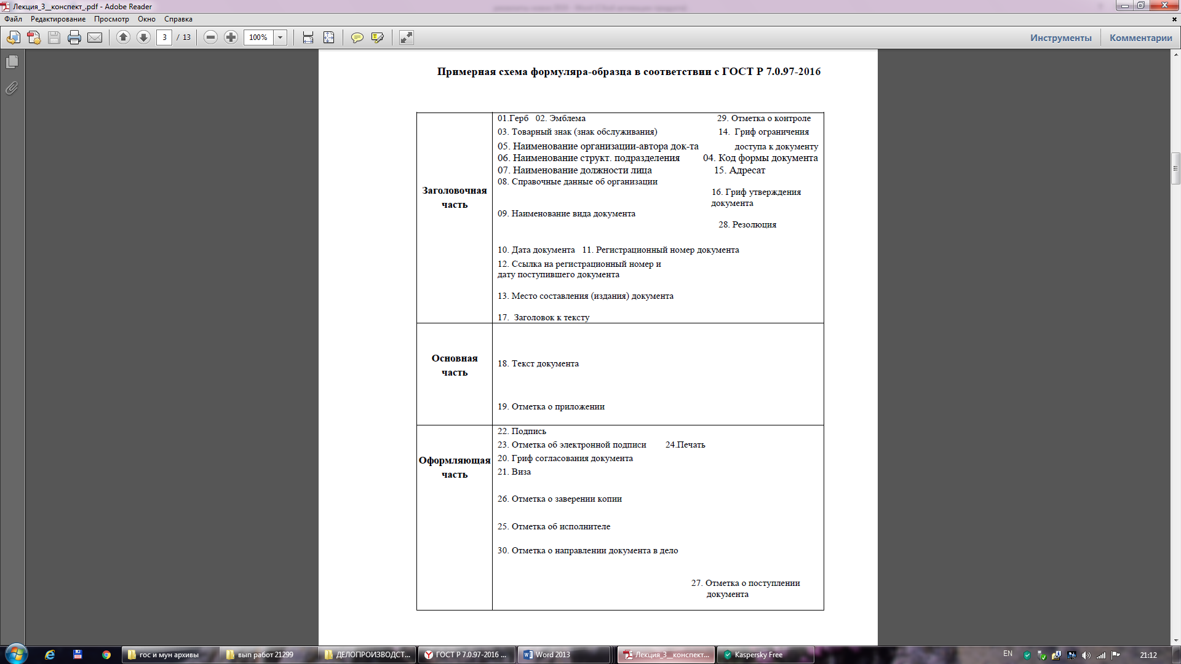
лекция. Организационные документы

Ни одно предприятие, организация, учреждение или фирма, если они действуют на законных основаниях, не смогут обойтись без организационных документов. В начале деятельности создаются структуры предприятий, уставы, положения, регламенты, штатные расписания, инструкции и т.д. Подобные документы предназначены для решения организационных вопросов.
Основная управленческая функция организационных документов –организационная, то есть создание документов, содержащих правила, нормы, положения, статус.
К ним относятся: устав, положение, штатное расписание, инструкция.
Организационные документы содержат строго обязательные для исполнения положения. Обязательно их утверждение.
Цель создания – наиболее рациональное разделение труда.
Срок действия – бессрочные, действуют до отмены.
Порядок внесения изменений – по мере необходимости, с утверждением вышестоящей организацией с информированием регистрирующего органа приказами и распоряжениями.
Датой документов является дата утверждения.

- Устав – правовой акт, определяющий структуру, функции и права предприятия, организации, учреждения.
Уставы утверждаются:
общие – высшими органами гос. власти;
общественных организаций – их съездами;
госпредприятий и организаций – вышестоящими организациями;
муниципальных предприятий – районными (гор) администрациями;
частные – их владельцами или коллективами и регистрируются в администрациях.
Оформление реквизитов устава: Министерство, название организации, название вида документа, индекс, дата, место издания, гриф утверждения или регистрации, текст и подпись.
Текст устава состоит из разделов: общие положения, акционерный (уставный) капитал, порядок деятельности, управление, учет и отчетность (распределение прибыли), прочие накопления, прекращение деятельности.

2. Положение
Положение – правовой акт, устанавливающий порядок образования, правовое положение, права, обязанности, организацию работы учреждения, структурного подразделения.
Положения бывают типовыми (для системы учреждений) и индивидуальными. Типовые разрабатываются для системы учреждений и предприятий. В текст положения необходимо включить такие разделы, как общая часть (преамбула), основные функции, права, порядок образования и организации работы и другие вопросы – в зависимости от характера положения.
В формуляр-образец положения входят следующие реквизиты: наименование Министерства (ведомства), наименование организации, структурного подразделения, дата, регистрационный номер, наименование вида документа, место издания, гриф утверждения, заголовок к тексту, текст, подпись, отметка о согласовании.
Структура текста положения включает следующие разделы: общие положения, основные задачи, функции, права и обязанности, ответственность, взаимоотношения.
Уставы и положения документы сложные. Их структура, как правило, определяется учреждениями-разработчиками.

3. Инструкция
Инструкция — правовой акт, издаваемый органом гос. управления в целях установления правил, регулирующих различные стороны деятельности организации. Инструкция утверждается распорядительным актом и является приложением к приказу, распоряжению и т. д.

Инструкции определяют научно-технические, технологические, финансовые, производственные и другие стороны деятельности организации, ее подразделений и должностных лиц. По срокам своего действия они могут быть рассчитаны на определенный срок или быть постоянно действующими. Инструкции вводятся в действие приказом (распоряжением) руководителя.
Все инструкции подразделяются на две основные группы:
- инструкции, регламентирующие порядок выполнения какого-либо процесса (производственного, например), в осуществлении которого принимают участие исполнители (должностные лица, подразделения);
- должностные инструкции, определяющие функции, права, обязанность и ответственность должностных лиц.
Должностная инструкция - это организационно-правовой документ, определяющий основные функции, обязанности, права и ответственность сотрудника организации при осуществлении им деятельности в определенной должности. Она составляется по каждой штатной должности организации, носит обезличенный характер и объявляется сотруднику под расписку при заключении трудового контракта.
Должностные инструкции позволяют реализовать ряд целей:
- рациональное распределение труда;
- оптимальное использование кадров;
- повышение эффективности деятельности организации;
- создание организационно-правовой основы служебной деятельности сотрудников;
- повышение ответственности сотрудника за результаты своего
- труда;
- обеспечение объективности при аттестации работника;
- соблюдение объективности при поощрении и взыскании;
- разрешение трудовых споров.

При разработке должностных инструкций следует опираться на квалификационные требования к должностям служащих, которые содержатся в «Квалификационном справочнике должностей руководителей, специалистов и других служащих», утвержденном постановлением Минтруда России от 21 августа 1998 года № 37.
Структурно должностная инструкция состоит из нескольких разделов, каждый из которых является логически законченной частью документа.
Раздел «Общие положения» устанавливает категорию деятельности, квалификационные требования, подчинение, порядок освобождения от должности и назначение на нее. В этой части ссылаются на организационно-правовые документы, на основании которых сотрудник осуществляет служебную деятельность, в нем определяется порядок замещения и исполнения должностных обязанностей в случае его временного отсутствия.
В разделе «Должностные обязанности» определяются виды работ, выполняемые сотрудником, с учетом задач и функций конкретного структурного подразделения, с подробным изложением основных направлений его служебной деятельности.
В части «Должен знать» приводятся основные требования, предъявляемые к работнику в отношении специальных знаний, а также знаний:
- законодательных актов, положений, инструкций, других руководящих и нормативных документов;
- методов и средств, которые работник должен уметь применять при выполнении должностных обязанностей.
«Требования к квалификации» определяют:
- уровень профессиональной подготовки работника, необходимый для выполнения должностных обязанностей;
- требования по стажу работы.
Раздел «Права» устанавливает права работника, которые способствуют успешному выполнению работы. Внесение в должностную инструкцию пунктов о правах на заработную плату, отпуск, медицинское обслуживание и т.д. не допускается, ибо эти права оговариваются законодательными актами и другими документами.
Раздел «Ответственность» конкретно указывает меру ответственности работника за несоблюдение своих должностных обязанностей. Например: «Главный инженер несет ответственность за: …»
Должностные инструкции разрабатывают руководители структурных подразделений, отделы кадров или специалисты по работе с персоналом.
Текст инструкции обязательно согласовывают с юристами, отделом труда и заработной платы. Утверждаются должностные инструкции руководителями организации или с помощью распорядительного акта (приказа, распоряжения).
Изменения в инструкцию можно внести только посредством приказа или другого распорядительного акта. При внесении изменений работника уведомляют об этом под роспись.
Текст инструкции имеет характер указаний. Рекомендуются четкие формулировки с распорядительными словами: «должен», «обязан», «имеет право», «не допускается», «запрещается» и т.д.
Оформление инструкции лучше выполнить угловым расположением реквизитов, т.к. «зона адресата» - правый верхний угол - будет отведена для реквизита «Гриф утверждения».
К должностным инструкциям предъявляются повышенные требования к составу реквизитов и содержанию. Формуляр-образец ИНСТРУКЦИИ включает реквизиты: 08, 10, 11,12, 14, 16, 18, 20, 21, 22, 23, 24.
Документ регистрируется. Датой инструкции является дата утверждения. Обязательно присутствует реквизит «Виза ознакомления»: сотрудник проставляет свою подпись и дату ознакомления с инструкцией (эта дата будет самой поздней в документе).

- Регламент работы - правовой акт, устанавливающий порядок деятельности руководства организации, коллегиального или совещательного органа (если порядок работы недостаточно четко описан в положении об этом органе). Регламенты работы определяют порядок планирования работы, порядок подготовки и внесения документов на рассмотрение, порядок принятия и оформления решений заседаний коллегиального органа, доведения их до исполнителей.
Регламенты оформляются на общем бланке организации с указанием вида документа, утверждаются руководителем организации или руководителем коллегиального органа.

лекция. распорядительные документы

Распорядительные документы играют важную роль в управлении учреждениями, предприятиями, организациями. Посредством распорядительных документов осуществляется администрирование любым предприятием.
Их издание необходимо по организационным вопросам, вопросам производства, материально-технического снабжения и сбыта, финансов и кредита, труда и заработной платы и т.д. Распорядительные документы носят административный характер. Они обращены к нижестоящим или подчиненным организациям, группам или отдельным должностным лицам.
К распорядительным документам относятся: постановления, указания, приказы, решения, распоряжения, протоколы. Эти документы отличаются друг от друга составом реквизитов и некоторыми особенностями текста.
Основным распорядительным документом на предприятии является приказ. Они подразделяются на два вида - приказы по основной деятельности и приказы по личному составу (кадровые приказы).

1. Приказ по основной деятельности
Приказ - это правовой акт, издаваемый руководителем предприятия, действующим на основании единоначалия. Приказ предназначен для разрешения основных и оперативных задач предприятия. Они издаются только по необходимости.
Изменения, дополнения, отмену приказов производят на основании новых приказов.
Приказ существует в двух стадиях: сначала составляется проект приказа, затем издается сам приказ. Подготовка приказа включает следующие этапы:
- изучение существа вопроса;
- знакомство с законодательными актами;
- проработка информационно-справочных документов предприятия (справок, отчетов, писем);
- подготовка текста проекта документа; согласование проекта приказа;
- печать и проверка правильности оформления приказа; визирование, согласование, подписание приказа; регистрация приказа; доведение до сведения исполнителей.
Подготовку приказа, как правило, поручают структурному подразделению, группе лиц или отдельному должностному лицу.
Текст приказа обычно состоит из констатирующей и распорядительной частей. В констатирующей части излагают факты, раскрывают причины и цели, послужившие основанием для приказа. Она должна быть лаконичной. Если в основу приказа положен документ государственных органов, то делается обязательная ссылка (наименование документа, автор, дата, №).
Например: На основании письма Росархива РФ от 13.07.2003 № 235/67 «О введении ГОСТР 6.30 - 2003 ...».
В несложных приказах констатирующая часть может отсутствовать.
Распорядительную часть обычно начинают глаголом первого лица «ПРИКАЗЫВАЮ», которое пишут прописными буквами от границы левого поля, или его заменяют глаголом в инфинитиве (организовать, поставить т. д.). Распорядительные пункты пишут с красной строки и нумеруют арабскими цифрами.
Распорядительный пункт строится последовательно по схеме: исполнитель (наименование должности, Ф.И.О. или структурное подразделение, организация) - действие - срок.
Например: «Начальнику ремонтной службы завода Красильникову К. Е. обеспечить установку и наладку оборудования линии К-60 к 25.06.2003» или «Отделу главного энергетика предоставить сведения об экономии энергоресурсов предприятия в III квартале 2003 г. к 29.09.2003».

Последний пункт приказа, для более действенного контроля, формулируют следующим образом: «контроль за исполнением приказа возложить на...», затем пишут наименование должности, Ф.И.О. или структурное подразделение.
Например: «Контроль за исполнением приказа возложить на главного инженера завода Сидорова В.П.». Пункт о контроле не вносится, если руководитель сам непосредственно отвечает за контроль, но некоторые руководители предпочитают такую формулировку: «Контроль за исполнением приказа оставляю за собой».

Некоторые сведения в приказе могут быть оформлены в виде приложения к приказу (таблицы, задания, формы отчетности, информационные, инструктивные материалы и т. д.).
ПРИЛОЖЕНИЕ № 1
к приказу директора завода
от 02.06.2003 № 101
Дата приказа - это дата его подписания, а начало действия распорядительного акта - факт его регистрации.
Подписывает приказ руководитель предприятия, в его отсутствие - заместитель. При подписании приказа должностным лицом, замещающим руководителя, в реквизите «Подпись» ставится его конкретная должность, инициалы и фамилия. Проставление помет в виде косой черты ( / ) или предлога «за» перед наименованием должности не допускается.
Формуляр-образец ПРИКАЗА включает реквизиты: 08, 10, 11,12, 14, 18, 20, 22, 23, 24, 28.

2. Выписка из приказа
Выписка из приказа - это копия части документа, представляющей ту часть текста, которая необходима для работы. Выписка необходима, когда документ объемен и затрагивает интересы многих должностных лиц и подразделений, т. к. при копировании расходуется большое количество бумаги, а работники загружаются ненужной им информацией.
Особенность выписки заключается в том, что при наличии в приказе констатирующей части её записывают полностью, а затем извлекают тот пункт, который необходим для работы.
Заверительная надпись (отделяют от текста 2-3 интервалами). При необходимости на заверительную надпись может быть проставлен оттиск печати.
Реквизиты ВЫПИСКИ ИЗ ПРИКАЗА: 08, 10, 11,12, 14, 18, 20, 22, 26.

- Постановления, распоряжения и указания
По текущим оперативным вопросам повседневной производственно-хозяйственной деятельности руководители предприятия могут издавать распоряжения и указания. Они создаются аналогично приказам. Распорядительная часть начинается словами «Обязываю», «Считаю необходимым» или «Рекомендую». В констатирующей части используют такие устойчивые формулировки, как «в соответствии», «в связи», «в целях» и т.п.
Распоряжение – акт управления государственного органа, имеющего властный характер и изданный в рамках присвоенной должностному лицу, государственному органу компетенции, носит директивный характер, имеет обязательную силу для граждан и организаций, которым распоряжение адресовано.
Распоряжения являются подзаконными актами и делятся на две группы:
• распоряжения общего, длительного действия или кратковременные;
• распоряжения, касающиеся конкретного узкого вопроса, разового случая.
Распоряжение, как и приказ, имеет обязательную силу для тех работников, которым оно адресовано.
Распоряжение и указания оформляются на бланках формата А 4.
Формуляр-образец распоряжения отличается от приказа только реквизитом «Наименование вида документа».

Указание – распорядительный документ, издаваемый министерствами, ведомствами, организациями преимущественно по вопросам информационно-методического характера, и также вопросам, связанным с организацией исполнения приказов, инструкций и других актов.
Право подписи указаний делегируется руководителем своим заместителям или руководителям подразделений в пределах их компетенции. Подготовка и оформление указаний проводятся в соответствии с установленным порядком подготовки и оформления приказов.
Распорядительная часть указания начинается словами «Предлагаю («Обязываю»)». Указания нумеруются по порядку в пределах календарного года.

Постановление - документ, который издают высшие органы государственной власти, комитеты и комиссии, образуемые при органах власти.
Постановление определено как «правовой акт, принимаемый высшими и некоторыми центральными органами коллегиального управления в целях разрешения наиболее важных и принципиальных задач, стоящих перед данными органами, и установления стабильных норм, правил поведения».
Различаются постановления организационные и адресуемые. Первые - позволяют решать организационные вопросы деятельности комиссий, комитетов, связанные с созданием органа, распределением обязанностей между членами, утверждением плана и т.д. Вторые - предназначены для исполнения предприятиями, учреждениями, должностными лицами.
Решение как распорядительный документ является правовым актом, принимаемым местными органами власти. Решениями оформляют также результаты деятельности и других коллегиальных органов – коллегий министерств и ведомств, научных советов и т.п.

Текст распорядительного документа состоит из двух частей: констатирующей и распорядительной.
Констатирующая часть является введением в существо рассматриваемого вопроса, призвана объяснить, чем вызваны распоряжения.
Основную нагрузку в распорядительных документах несет распорядительная часть, которая излагается в повелительной форме. В зависимости от вида документа она начинается словами: «ПОСТАНОВЛЯЕТ» – в постановлении; «РЕШАЕТ» («РЕШИЛ») – в решении; «ПРЕДЛАГАЮ» – в распоряжении; «ПРИКАЗЫВАЮ» – в приказе. Вид распорядительного документа предопределяет и характер изложения его текста.
Слова «ПОСТАНОВЛЯЕТ», «РЕШАЕТ» («РЕШИЛ»), «ПРЕДЛАГАЮ», «ПРИКАЗЫВАЮ» печатаются прописными буквами от поля отдельной строкой, отделяя констатирующую часть документа от распорядительной.
Затем с новой строки с абзаца следует текст постановляющей части. К формулировкам этой части документа предъявляются особенно жесткие требования. Они должны быть конкретными, не противоречить по смыслу ранее изданным распорядительным документам, четкими, ясными, не допускающими различных толкований.
Если распорядительная часть предполагает различные по характеру действия и нескольких исполнителей, она делится на пункты, которые нумеруются арабскими цифрами. В каждом пункте указываются исполнитель (организация, структурное подразделение, конкретное должностное лицо, например, в приказах), предписываемое действие и срок исполнения.
Текст распорядительного документа должен иметь заголовок. Заголовок начинается с предлога «О» («Об») и формулируется при помощи отглагольных существительных, например: «О назначении...», «Об утверждении...», «О введении...», «О создании... » – или существительных, указывающих на предмет, например: «Об итогах...», «О мерах...». Подготовив текст распорядительного документа, приступают к его оформлению. Распорядительные документы оформляются на общем бланке, формат А4. В состав реквизитов входят: герб, наименование ведомства, наименование учреждения, название вида документа, дата, индекс (номер), место составления, заголовок, текст, подпись (подписи), отметки о согласовании.
Завершающим этапом работы с проектами распорядительных документов является их согласование и подписание. Проект до подписания подлежит согласованию с заинтересованными учреждениями, структурными подразделениями или должностными лицами, которых он касается. Согласование осуществляется путем визирования или проставления грифа согласования.
Виза юрисконсульта свидетельствует о соответствии документа законодательным и нормативным актам.
Проекты распорядительных документов, принимаемых коллегиальными органами, – постановлений и решений – обсуждаются и принимаются на заседаниях. В ходе обсуждения в них можно вносить поправки и дополнения. Доработанные проекты выносятся на утверждение, на следующее заседание.
Полностью подготовленные проекты документов представляются на подпись. Приказы и распоряжения подписываются руководителем или его заместителем. Постановление и решение имеют две подписи – председателя и секретаря (управляющего делами) коллегиального органа. Подписывается первый экземпляр документа, изготовленный на бланке. Распорядительные документы вступают в силу с момента их подписания или доведения до сведения исполнителя. В ряде случаев срок вступления в силу и срок действия акта управления указываются в самом документе.
Особое значение придается доведению распорядительного документа до исполнителя. Постановления, решения, распоряжения, приказы тиражируются и рассылаются в соответствии со списком, подготовленным составителями проекта документа.

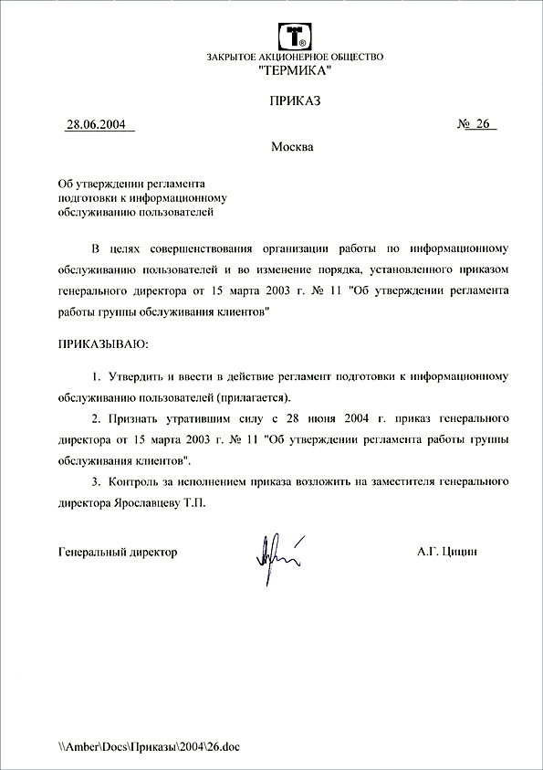

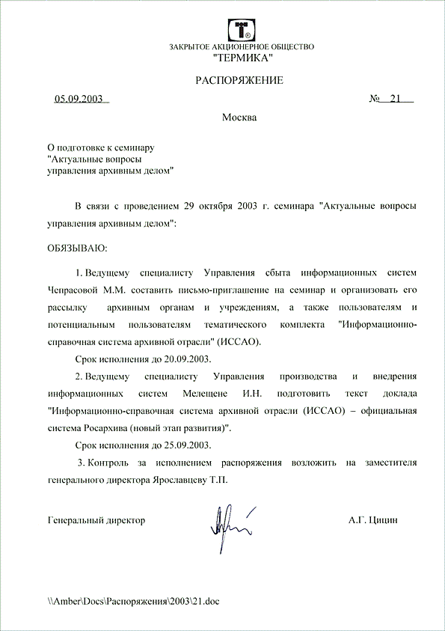

Лекция. Информационно-справочная документация

Подавляющее большинство документов, создаваемых в организации и поступающих в нее извне, содержат информацию о фактическом положении дел в данной или других организациях, служащую основанием для изучения распорядительных документов. К информационно-справочным документам относятся справки, докладные и объяснительные записки, сводки, обзоры, акты, телеграммы, письма и т.д. (см. Приложение М). Они носят вспомогательный характер по отношению к организационно-распорядительным документам и в отличие от последних не являются обязательными к исполнению. Информация, содержащаяся в информационно-справочных материалах, может побуждать к действию или может быть лишь принята к сведению.
Справка – это документ, содержащий описание и подтверждение тех или иных фактов и событий. Справки бывают двух видов: с информацией о фактах и событиях служебного характера и выдаваемые заинтересованным гражданам и учреждениям для удостоверения того или иного юридического факта. Более многочисленную группу составляют справки второго вида. Они выдаются ежедневно. Это – справки о подтверждении места учебы и работы, о занимаемой должности, заработной плате, месте проживания, наличии иждивенцев и т.п. Например:
Новомосковское производственное
объединение «Азот» Детский сад № 2

СПРАВКА
10.08.2007 № 113
г. Новосибирск

ВАСЮКЕВИЧ Оксана Станиславовна работает техником-конструктором проектно-конструкторского отдела объединения.
Оклад – 5600 рублей в месяц.
Начальник отдела кадров Подпись А.В. Иванов

Докладная записка – документ, адресованный руководителю данного или вышестоящего учреждения и информирующий его о сложившейся ситуации, имевшем место явлении или^факте, о выполненной работе, а также содержащий выводы и предложения составителя. Докладная записка готовится как по инициативе самого работника, так и по указанию руководства. Цель инициативной докладной записки – побудить руководителя принять определенное решение. Поэтому текст ее четко делится на две части. В первой, констатирующей (описательной), излагаются имевшие место факты или описывается ситуация, во второй излагаются предложения, просьбы. Докладными записками информируют руководителя о ходе работ. Такие записки представляются регулярно.
Тексту докладной записки обязательно предшествует заголовок, начинающийся с предлога «О» («Об»). Как и оформление справок, оформление этого вида документа зависит от адресата. Докладные записки, подаваемые руководителю структурного подразделения или руководителю учреждения, оформляются на простом листе бумаги. Машинописным способом воспроизводятся реквизиты бланка: наименование структурного подразделения, вид документа (докладная записка), дата. Подписывает внутреннюю докладную записку составитель. Внешняя докладная записка, адресуемая в вышестоящие инстанции, оформляется на общем бланке учреждения и подписывается его руководителем.
Общий отдел Генеральному директору
объединения
Докладная записка Н.К. Иванову
10.05.2009 №36
г. Новосибирск

О замене пишущих машин

Сообщаю, что машбюро в настоящее время оснащено пишущими машинками устаревшего образца, многие из которых имеют ненадежные эксплуатационные качества.
Прошу рассмотреть вопрос о приобретении шести новых машинок и одного компьютера с принтером.

Зав. машбюро Подпись Г.Н. Колбина

Пример оформления внешней докладной записки:
Министерство образования РФ Генеральному директору
Завода точного машиностроения
Новосибирское областное И.И. Петрову
управление народного образования
Октябрьский отдел
народного образования

ДОКЛАДНАЯ ЗАПИСКА
19.05.2000 № 15
г. Новосибирск

О проверке технического
состояния жилых помещений
базы отдыха для детей

Согласно поручению главы администрации Октябрьского района о проверке готовности баз отдыха для детей и определения количества школьников, которые смогут отдохнуть летом 1998 г., мною 13 мая с.г. был проведен осмотр жилых помещений базы отдыха Вашего завода.
Все жилые корпуса в удовлетворительном состоянии, однако в корпусе № 1 необходимо вставить стекла, корпус № 2 нуждается в ремонте.
Прошу взять на контроль подготовку базы к приему детей на отдых.

Начальник районного
отдела образования Подпись Н.И. Пирогова

Объяснительная записка – это документ, поясняющий содержание отдельных положений основного документа (плана, отчета, проекта и т.п.) или объясняющий причины какого-либо события, факта, поступка. Соответственно объяснительные записки можно разделить на две группы. К первой относятся документы, чаще всего сопровождающие основной документ и поясняющие содержание его отдельных положений. Они оформляются на общем бланке учреждения. Вторую группу составляют объяснительные записки по поводу каких-либо происшествий, сложившихся ситуаций, поступков и поведения отдельных работников. Текст таких записок должен быть убедительным, содержать неопровержимые доказательства. Как и внутренние докладные записки, они оформляются на чистых листах бумаги с воспроизведением тех же реквизитов и подписываются составителем.
Приведем образцы оформления объяснительных записок:
Объяснительная записка Директору центра
10.04.2009 №34 «Кадры»
Н.И. Иванову

О срыве занятий в группе
секретарей-референтов

09.04.2009 на занятия по делопроизводству пришло только трое слушателей из состава группы 19 человек.
В результате этого занятия пришлось отменить.

Преподаватель личная подпись Г.И. Григорьева

Объяснительная записка
24.01.2007 №87

О нарушении производственной
дисциплины

11 января 2007 г. во второй смене во время моего дежурства был разорван силовой кабель, питающий освещение штреков.
Вследствие плохой закрепленности передвижной установки МА-45 произошел ее отрыв от несущей конструкции и наезд на кабель, что привело к разрыву. Ответственный за технику безопасности при эксплуатации передвижной установки – рабочий Егоров С.К.
Егоров С.К. ранее также нарушал правила техники безопасности, за что имел взыскания.
Считаю необходимым принять строгие меры дисциплинарного воздействия к Егорову С.К.

Горный мастер личная подпись П.Г. Потапов

Заявление – документ, содержащий просьбу или предложения лица (лиц) учреждению или должностному лицу.
Заявления подразделяются на две группы:
- по кадровым вопросам (о принятии на работу, о предоставлении отпуска, об освобождении от должности и т.п.);
- сообщения о каких-либо недостатках, нарушениях в работе организаций, отдельных должностных лиц и т.д.
Отсутствие указания в обращении граждан на нарушения их прав и интересов является основным критерием отличия заявления от жалобы. Заявление адресуется конкретному должностному лицу (руководителю организации, его заместителю или руководителю структурного подразделения). Заявление оформляется на стандартном листе бумаги.
Текст любого заявления начинается с существа вопроса, обращения (прошу перевести..., прошу проверить состояние ...), затем идет детализация затронутого вопроса. Форма изложения свободная.
Заявление может иметь приложения (например, к заявлению о приеме на работу прилагаются подлинники или копии документов об образовании, анкета, автобиография и др.).
Заявление подписывается автором и передается (направляется) для принятия решения. Решение руководства выражается резолюцией. Заявление с резолюцией служит основанием к изданию приказа (по кадровым вопросам) или другого документа (письма автору о принятии решения, справки о состоянии затронутого автором вопроса, приказа о проведении экспертизы, проверки и т.п.).
Обязательными реквизитами заявления являются: наименование вида документа, дата, регистрационный номер, адресат, фамилия, должность заявителя и подразделение, в котором он работает (для сотрудника организации), или адрес заявителя: полный домашний адрес, телефон (для автора заявления, не являющимся сотрудником организации), подпись.

Акт - документ, составленный несколькими лицами и подтверждающий установленный факт, событие, действие. Чаще всего акты составляются комиссиями, как постоянно действующими, так и назначаемыми распорядительным документом (обычно приказом) по указанию вышестоящей организации или руководителя. В отдельных случаях акт может быть составлен одним или несколькими должностными лицами.
Поводы для составления акта могут быть различными, отсюда и большое число разновидностей актов: акты ликвидации (учреждений, предприятий, организаций); приема-передачи (при смене руководства, передаче дел, материальных ценностей и т.д.); дегустации; приема объектов; проведения испытаний; уничтожения дел, испорченных товаров и т.п.; инвентаризации, несчастных случаев, аварий и др.
Независимо от разновидности акты составляются по единой схеме. Прежде всего члены комиссии должны изучить существо вопроса, подлежащего отражению в акте, а также законодательные и нормативные документы, регулирующие данный вопрос. Например, в учреждении проводится проверка организации работы с письмами, жалобами и заявлениями граждан. Члены комиссии должны ознакомиться с Типовым положением о ведении делопроизводства по предложениям, заявлениям и жалобам граждан в государственных органах, на предприятиях, в учреждениях и организациях (других нормативных документов пока нет, проект нового закона еще на рассмотрении). Знание этого документа поможет комиссии определить своевременность рассмотрения жалоб, наметить круг вопросов для проверки.
В акте отражаются только те факты, которые точно установлены лицами, подписывающими документы. Первоначально ведутся черновые записи, фиксирующие количественные данные.
Акт оформляется на общем бланке. Дата и место составления, проставляемые в бланке акта, должны соответствовать дате и месту актируемого события. Для значительного количества повторяющихся ситуаций имеются унифицированные формы актов о ликвидации учреждения, объединения, предприятия, актов, составляемых архивными учреждениями при проверке наличия и состояния архивных дел и т.п.
Текст акта делится на три части: введение, констатирующую часть и выводы. Текст введения во всех актах формализован. В нем указывается основание для составления акта, перечисляются лица, составляющие акт (могут быть указаны и присутствующие при этом лица), Начинается эта часть акта словом «Основание», которое печатается через два-три интервала после заголовка, с абзаца. После слова «Основание» ставится двоеточие и указываются наименование распорядительного документа в именительном падеже, его дата, номер и заголовок.
Например:

Основание: приказ директора завода от 24.05.2009 № 89 «О проведении инвентаризации материальных ценностей на складе».

С новой строки прямо от полей с прописной буквы пишется слово «Составлен» и далее перечисляются фамилии с инициалами составителей акта либо приводится состав комиссии.
Например:
Составлен:
Председатель_____________________________________________
Должность, фамилия, инициалы

Члены комиссии:
Члены комиссии: 1. _____________________________________
Должность, фамилия, инициалы
2. …
3. …
Присутствовали: 1. _____________________________________
Должность, фамилия, инициалы
2. …

Фамилии членов комиссии и присутствующих располагаются по алфавиту. В название должности входит и название учреждения.
Констатирующая часть начинается с абзаца. В ней излагаются цели, задачи и существо работы, проделанной составителями акта, ее результаты. Результаты работы могут быть представлены в виде таблицы.
В заключительной части акта делаются выводы или даются рекомендации. Эта часть текста не обязательна – акт может заканчиваться и констатацией фактов.
После текста перед подписями при необходимости указывают количество составленных экземпляров акта и их местонахождение (эта часть акта также не обязательна).

Например:
Составлен в 3-х экземплярах:
1-й экз. направлен в Минэкономики России
2-й экз. направлен в МПС России
3-й экз. – в дело 05-24.

Завершают текст акта подписи. Акт подписывают председатель комиссии и все составители. При подписании должности перед фамилиями не указываются.
Как и во всяком документе, в акте перед текстом имеется заголовок, начинающийся с предлога «О» («Об») и формулируемый с помощью отглагольного существительного «О проверке», «О приеме-передаче», «О списании», «Об уничтожении» и т.п.
Некоторые виды актов требуют утверждения. Например, акт о ликвидации учреждения утверждается руководителем вышестоящего ведомства (министром), акт о выделении к уничтожению документов и дел – руководителем учреждения. Утверждение оформляется грифом в соответствии с требованиями ГОСТ Р 6.30-2003.

Приведем пример оформления акта:
Министерство культуры России УТВЕРЖДАЮ
Комитет по культуре Председатель комитета
администрации Личная подпись Н.И. Петров
Новосибирской области Дата

АКТ
18.05.2007 № 12
г. Новосибирск

О проверке сохранности документов
в комитете

Основание: приказ председателя комитета от 20.04.2007 № 102 «О проверке сохранности управленческих документов».
Составлен комиссией в составе:

Председатель: зам. председателя комитета Сидоров Г.В.
Члены комиссии: 1. Зав. общим отделом Григорьева Н.И.
2. Инспектор отдела кадров Михайлова Г.Г.
3. Зам. главного бухгалтера Мышкина С.И.
4. Референт Прокудина М.В.

В период с 16 по 18 мая 2007 года комиссия проверила организацию и условия хранения управленческих документов в комитете культуры. Документы хранятся в структурных подразделениях и в общем отделе.
Номенклатура дел ежегодно согласовывается с Новосибирским областным архивом. Фактов гибели, утраты, порчи или незаконного уничтожения документов не установлено.
Комиссия рекомендует выделить и оборудовать специальное помещение для архива комитета.
Составлен в 2-х экземплярах:
1-й – в дело № 1–23;
2-й – в областной архив.

Председатель комиссии Подпись Г.В. Сидоров
Члены комиссии: Подпись Н.И. Григорьева
Подпись ГГ. Михайлова
Подпись С.И. Мышкина

Служебные (деловые) письма
Служебные (деловые) письма оформляют на специальных бланках (бланках для писем), как правило, с угловым расположением постоянных реквизитов. Бланки с продольным расположением постоянных реквизитов для писем используют реже, в основном органами власти и вышестоящими ведомственными организациями. Используются бланки формата А4 и А5. Формат бумаги А5 используют в тех случаях, когда текст письма не превышает восьми строк.
Деловое письмо оформляют как минимум в двух экземплярах. Первый экземпляр составляют на бланке и отсылают адресату, второй (копия) распечатывается на чистом листе бумаги и подшивается вдело как свидетельство выполненной работы и в дальнейшем используется при необходимости как информационно-справочный материал.
Существуют следующие виды служебных (деловых) писем:
  - письмо-извещение – документ, являющийся ответом на запрос;
  - письмо-напоминание – документ, сообщающий о приближении, ускорении, истечении срока исполнения какого-либо действия;
  - письмо-ответ – документ, являющийся реакцией и обусловленный содержанием инициативного документа;
  - письмо-подтверждение - документ, уведомляющий отправителя о получении документов, ценностей, подтверждающий факты, действия;
  - письмо-претензия – документ, в котором указываются требовании, предъявляемые автором претензии, основания требований;
  - письмо-приглашение – документ, содержащий приглашение на заседание, совещание, конференцию и т.д. Составление текста письма и его оформление требуют творческого подхода. Каждый руководитель и каждый специалист должен быть не только компетентным в своей области деятельности, но и способным формулировать свои мысли и оформлять их в рамках требований нормативных документов.
Но существуют и другие виды писем: рекламационное письмо, письмо-просьба, сопроводительное письмо, договорное письмо, информационное письмо, гарантийное письмо.

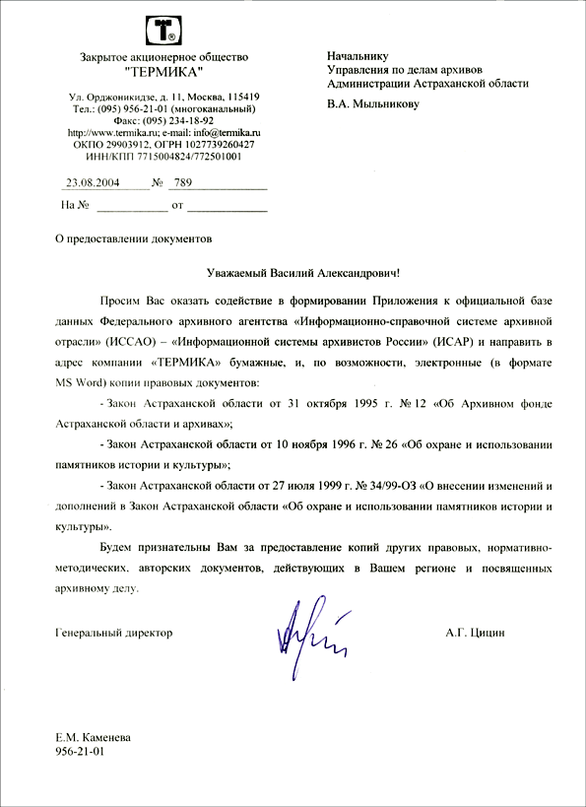

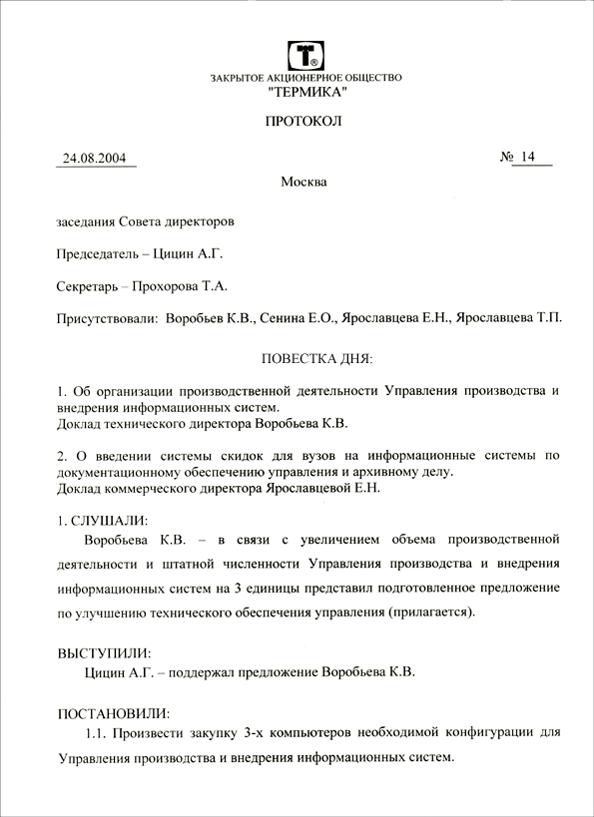

Продолжение документа «протокол»
